**RX5808下载固件指南**

**给我小板凳儿**

1. **STM32版本**

**STM32可用USB，UART，SWD下载，不再赘述。**

1. **ESP32版本**

**1、解压此目录下ESP32_FirmWare.zip文件夹，得到三个xxx.bin文件，如下图：**

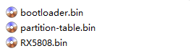

**2、解压此目录下flash_download_tool_3.9.2_0.zip文件夹，得到以下文件：**

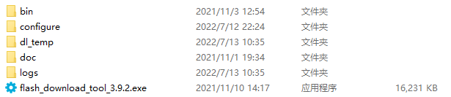

**3、双击flash_download_tool_3.9.2_0.exe打开下载程序：**

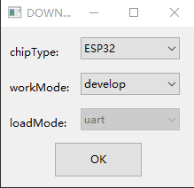

**选择ESP32并点击OK。**

**4.将解压得到的bin文件按下图顺序打开：**

bootloader.bin 0x1000

partition-table.bin 0x8000

RX5808.bin 0x10000

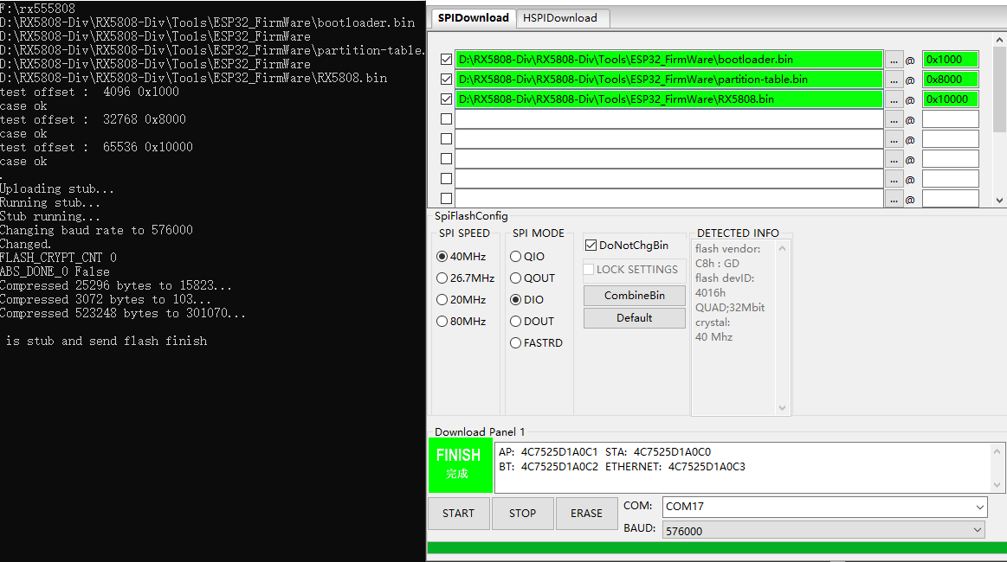

**5.SPIFLASH按下图设置：**



**6.选择COM口并下载：（下图是下载完成的样子）**



**7.问题**

**如遇花屏问题用ESP32_FirmWare_Slow固件。**

**模组版固件为ESP32_Model_FirmWare。**